»Kommissar Kluftinger ist Kult.“
Die Welt

Volker Klüpfel & Michael Kobr
„Funkenmord – Klufti isch back“

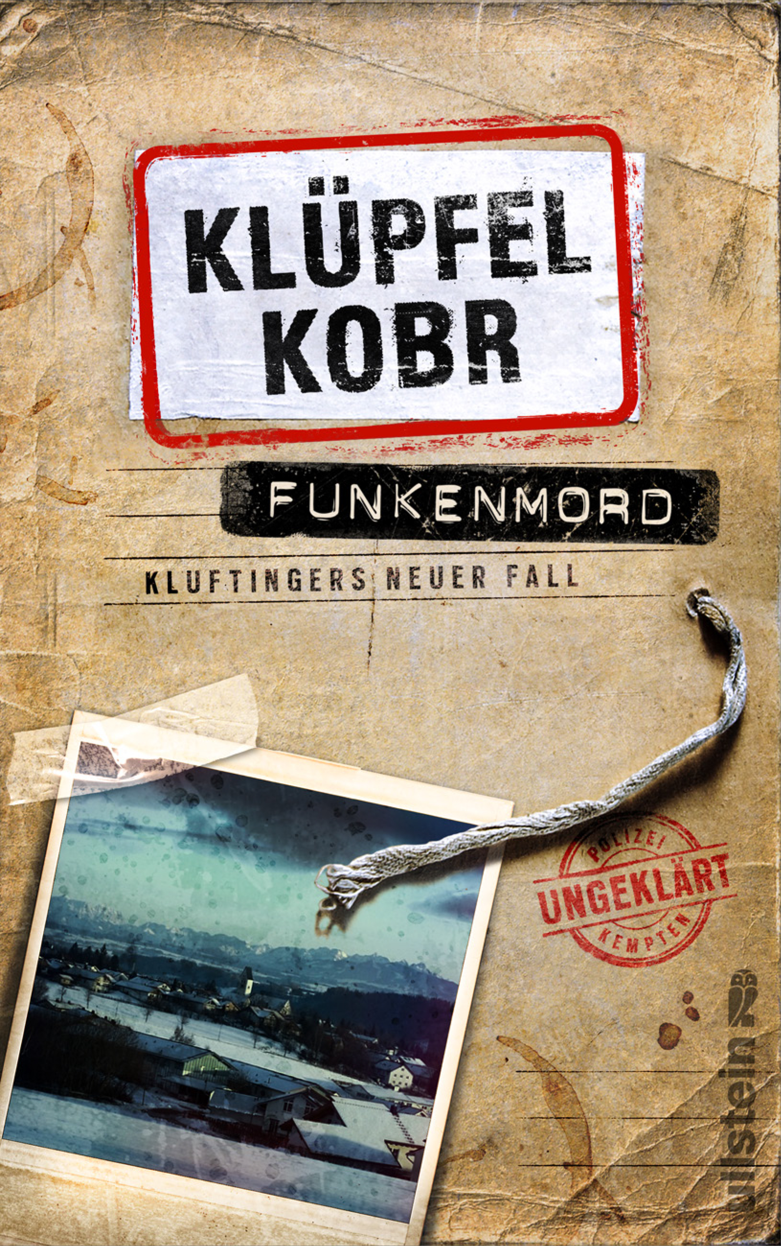
War ihr Debüt Milchgeld im Jahr 2003 noch ein Überraschungserfolg, sind Volker Klüpfel und Michael Kobr mit ihren Kluftinger-Krimis mittlerweile nicht mehr von den Bestsellerlisten wegzudenken. Mit Funkenmord kehrt das bekannteste und erfolgreichste deutsche Autorenduo zurück in Kluftis Welt und veröffentlicht den langersehnten neuen Band um den Allgäuer Kult-Kommissar – der insbesondere sein Rollenverständnis von Frauen und Männern gründlich überdenken muss …
Ein Fehler aus der Vergangenheit lastet schwer auf Kluftinger. Der Kommissar ist fest entschlossen, den Fall „Funkenmord“ wieder aufzurollen, doch seine Kollegen zeigen wenig Interesse an einem Cold Case. Nur die neue Mitarbeiterin Lucy Beer unterstützt ihn bei der Suche nach dem wahren Täter. Kluftinger ist beeindruckt von der selbstbewussten jungen Frau, die frischen Wind in seine Abteilung bringt. Zu Hause fehlt jedoch jegliche weibliche Unterstützung, denn Kluftingers Frau Erika steckt in einer Krise und kann nicht wie gewohnt ihren „häuslichen Pflichten“ nachgehen: Nach der lebensbedrohlichen Lage, in der sich die gesamte Familie befand, hinterfragt sie ihr Leben und ihre bisherige Rolle – ausgerechnet jetzt, wo die Taufe ihres Enkelkindes mit den entsprechenden Vorbereitungen bevorsteht. Der Kommissar muss also wohl oder übel beides machen: Hausmann spielen und einen Mörder finden …

Ausgewählte Pressestimmen
„Spannend, mit scharfem, humorvollem Blick auf die Wirklichkeit. Die beiden Allgäuer Autoren erzählen mit Witz, Intelligenz und emotionaler Kraft.“ (Der Spiegel)

„Den beiden Autoren gelingt etwas Seltenes: Sie bringen die Deutschen dazu, über sich selbst zu lachen.“ (Focus)

„Kult wie Kommissar Kluftinger sind auch die Lesereisen von Klüpfel und Kobr.“ (Welt am Sonntag)

„Richtig gut sind Klüpfel und Kobr, wenn sie sich gegenseitig aufziehen und sich dabei gekonnt im Allgäuer Dialekt die verbalen Bälle zuspielen.“ (dpa)

„Klüpfel und Kobr können nicht nur schreiben, sondern auch darstellen.“ (Frankfurter Allgemeine Sonntagszeitung)

„Mit liebevollen Frotzeleien gegen den jeweils anderen (…) sausten die Autoren förmlich durch den Abend.“ (Schwarzwälder Bote Online)

Über die Autoren
Volker Klüpfel und Michael Kobr erlangten mit ihren Krimis um Kommissar Kluftinger internationale Berühmtheit: Sie verkauften über sechs Millionen Bücher, einige davon verfilmt durch die ARD, und erhielten zahlreiche Auszeichnungen, u.a. in 2011 den Kulturpreis Bayern. Übersetzungen ihrer Bücher erschienen u.a. in Japan, Taiwan, Italien, Polen, Russland und der Türkei. Seit dem Herbst 2018 haben die Bestsellerautoren einen eigenen Podcast namens Spitzenreiter.

Michael Kobr, geboren 1973 in Kempten im Allgäu, studierte Germanistik und Romanistik in Erlangen und arbeitete nach dem Staats-examen als Realschullehrer. Gemeinsam mit seinem Ko-Autor Volker Klüpfel widmet er sich seit einigen Jahren ganz dem Schreiben von Büchern und Lesetouren, die ihn in den gesamten deutschsprachigen Raum führen.

Volker Klüpfel, Jahrgang 1971, studierte Politikwissenschaften und Geschichte in Bamberg, arbeitete bei einer Zeitung in den USA und beim Bayerischen Rundfunk, war Feuilletonredakteur der Augsburger Allgemeinen, bevor er sich gemeinsam mit Ko-Autor Michael Kobr ganz dem Schreiben widmete und mit ihm u.a. die Kultfigur Kommissar Kluftinger schuf.

Kontakt & Booking
Konzertbüro Augsburg GmbH
Nadine Kistler- Engelmann
Maximilianstraße 21
86150 Augsburg
+49 (0) 821-450 125 0
nadine.kistler@konzertbuero-augsburg.de

